Министерство образования и науки РФ

Пермский национальный исследовательский политехнический университет

Электротехнический факультет

Кафедра Информационные технологии и автоматизированные системы

Базы данных

Лабораторная работа № 8

Тема: «Реализация хранимых процедур в СУБД MySQL»

Выполнил: студент группы

РИС-22-2б

Прядеин И.А

Проверил: доцент кафедры ИТАС

Петренко А.А.

г. Пермь – 2023

Оглавление

Цель работы 3

Задачи работы 4

Этапы выполнения 5

Заключение 10

Список используемой литературы 11

# Цель работы

Реализовать представления с помощью запросов на языке MySQL.

**Задачи работы**

1. Изучить понятие представления (VIEW);
2. Разработать запросы реализующие 3 представления на базе запросов 2 лабораторной работы;
3. Проверить работу представлений.

**Этапы выполнения**

1. Представление (VIEW) - объект базы данных, являющийся результатом выполнения запроса к базе данных, определённого с помощью оператора SELECT, в момент обращения к представлению.
2. Синтаксис создания представления:

“CREATE [OR REPLACE]

[ALGORITHM = {UNDEFINED | MERGE | TEMPTABLE}]

VIEW view_name [ (column_list) ]

AS select_statement

[WITH [CASCADED | LOCAL] CHECK OPTION];”

1. Исходная таблица “table_прядеин”.

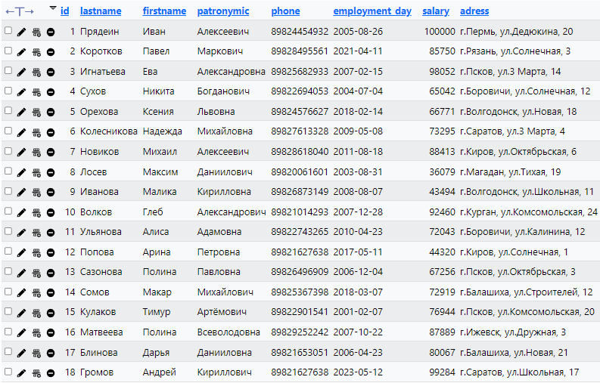

Рис. 1 - Таблица “table_прядеин”

1. Реализация представления по первому запросу “SELECT”.

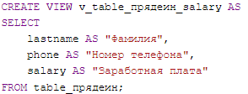

Рис. 2 - Представление “v_table_прядеин_salary”

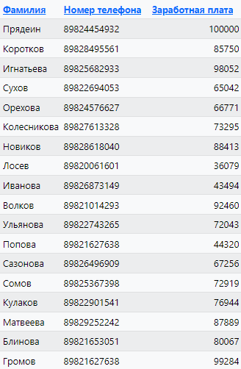

Рис. 3 - Результат запроса “SELECT * FROM v_table_прядеин_salary”

1. При удалении последней записи исходной таблицы “table_прядеин”, удаляется последняя запись представления “v_table_прядеин_salary”.

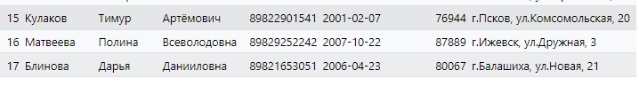

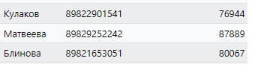

Рис. 4 - Результат удаления записи из исходной таблицы

1. Реализация создания представления по второму запросу, возвращающему в качестве результата таблицу с фамилией и адресами, упорядоченными по возрастанию.



Рис. 5 - Представление “v_table_прядеин_adress”

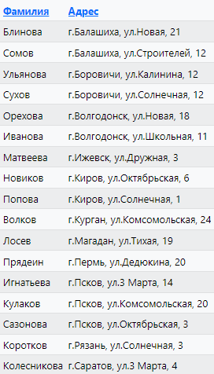

Рис. 6 - Результат запроса “SELECT * FROM v_table_прядеин_adress”

1. При удалении записи из исходной таблицы “table_прядеин”, удаляется также запись из представления. То же происходит при добавлении или изменении записей.

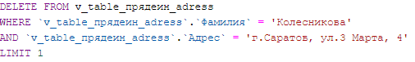

Рис. 7 - Запрос удаления последней записи в представлении

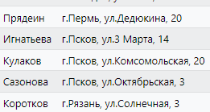

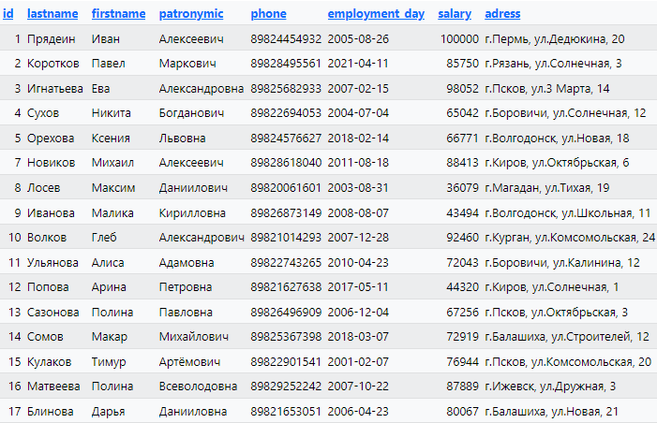

Рис. 8 - Результат удаления записи с полем `Фамилия` = “Колесникова”

1. Реализация создания представления по запросу, возвращающему в качестве результата таблицу с полями, где разница между текущей датой и датой устройства на работу больше чем 4 года.

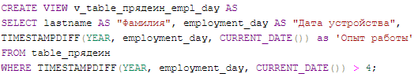

Рис. 9 - Представление “v_table_прядеин_empl_day”

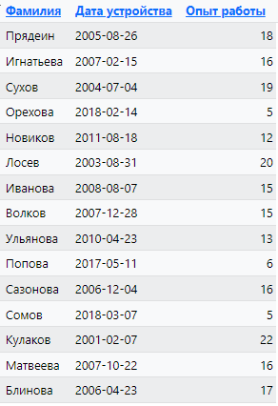

Рис. 10 - Результат запроса “SELECT * FROM v_table_прядеин_empl_day”

1. При изменении записей исходной таблицы, изменяются записи представления, и наоборот. Изменение даты первой записи также изменит значение представления первой строки.



Рис. 11 - Запрос для изменения первой записи

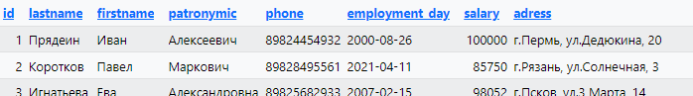

Рис. 12 - Результат изменения в таблице “table_прядеин”

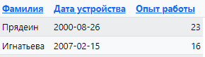

Рис 13 - Результат изменения в представлении “v_table_прядеин_empl_day”

# Заключение

В результате выполнения лабораторной работы были получены навыки разработки запросов на языке MySQL.

# Список используемой литературы